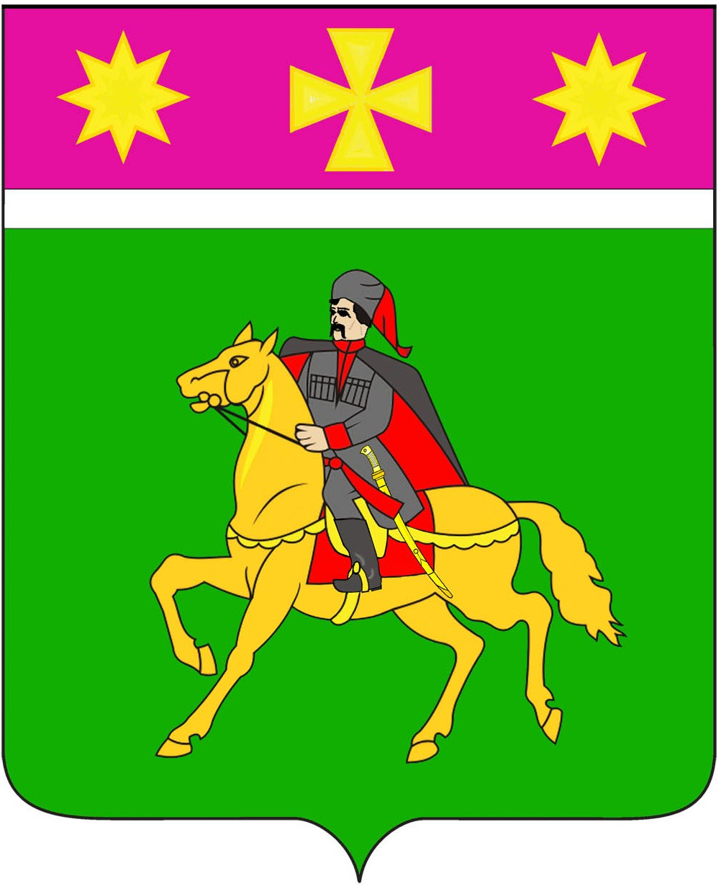

Совет
Полтавского сельского поселения
Красноармейского района

Р Е Ш Е Н И Е ПРОЕКТ

от ______________ № _______
станица Полтавская

Об утверждении Положения
о порядке привлечения и расходования
добровольных пожертвований граждан, индивидуальных предпринимателей и юридических лиц
на территории Полтавского сельского поселения
Красноармейского района

В целях установления порядка привлечения и расходования добровольных пожертвований граждан, индивидуальных предпринимателей и юридических лиц, руководствуясь статьёй 582 Гражданского кодекса Российской Федерации, статьи 41 Бюджетного кодекса Российской Федерации, Федеральным законом от 06.10.2003 N 131-ФЗ «Об общих принципах организации местного самоуправления в Российской Федерации», Совет Полтавского сельского поселения Красноармейского района РЕШИЛ:
1. Утвердить Положение о порядке привлечения и расходования добровольных пожертвований граждан, индивидуальных предпринимателей и юридических лиц на территории Полтавского сельского поселения Красноармейского района (прилагается).
2. Общему отделу (Кузнецова) разместить настоящее решение на официальном сайте администрации Полтавского сельского поселения Красноармейского района в информационно-коммуникационной сети «Интернет».
3. Контроль за исполнением настоящего решения возложить на комиссию по вопросам экономики, бюджету, финансам, налогам и распоряжению муниципальной собственностью Совета Полтавского сельского поселения Красноармейского района (Олефиренко).
4. Решение вступает в силу со дня его обнародования.

Председатель
Совета Полтавского сельского поселения
Красноармейского района С. Ф. Олефиренко

Глава
Полтавского сельского поселения
Красноармейского района В. А. Побожий

ПРИЛОЖЕНИЕ

УТВЕРЖДЕНО
решением
Совета Полтавского
сельского поселения
Красноармейского района
от ______________ № _______

Положение
о порядке привлечения и расходования
добровольных пожертвований граждан, индивидуальных предпринимателей и юридических лиц
на территории Полтавского сельского поселения
Красноармейского района

1. Общие положения

1.1. Настоящее Положение разработано в соответствии с Гражданским кодексом Российской Федерации, Бюджетным кодексом Российской Федерации, Федеральным законом от 06.10.2003 N 131-ФЗ «Об общих принципах организации местного самоуправления в Российской Федерации».
1.2. Настоящее Положение определяет порядок осуществления физическими и юридическими лицами добровольных пожертвований Полтавскому сельскому поселению Красноармейского района, регулирует порядок принятия и расходования добровольных пожертвований граждан, индивидуальных предпринимателей и юридических лиц на территории Полтавского сельского поселения Красноармейского района.
1.3. Основные термины и определения, используемые в настоящем Положении:
Добровольное пожертвование – безвозмездное и безвозвратное перечисление денежных средств или безвозмездная передача движимого и недвижимого имущества в собственность Полтавского сельского поселения Красноармейского района;
Жертвователь - граждане, индивидуальные предприниматели, юридические лица, а также группа указанных лиц, изъявивших желание добровольно пожертвовать в пользу Полтавского сельского поселения Красноармейского района денежные средства или имущество.
1.4. Привлечение добровольных пожертвований осуществляется исключительно для решения вопросов местного значения.
1.4. Добровольные пожертвования в виде безвозмездных и безвозвратных перечислений денежных средств являются доходом Полтавского сельского поселения Красноармейского района.
1.5 Полтавское сельское поселение Красноармейского района может отказаться от добровольного пожертвования. Отказ должен быть совершен в письменной форме.

2. Порядок привлечения добровольных пожертвований

2.1. От имени Полтавского сельского поселения Красноармейского района выступает с предложением о привлечении добровольных пожертвований глава Полтавского сельского поселения Красноармейского района.
2.2. Информация о привлечении пожертвований доводится до граждан, индивидуальных предпринимателей и юридических лиц через средства массовой информации, путем размещения соответствующей информации на официальном сайте администрации Полтавского сельского поселения Красноармейского района в информационно-телекоммуникационной сети "Интернет", в форме персональных писем к индивидуальным предпринимателям и юридическим лицам.
2.3. При обращении за добровольными пожертвованиями глава Полтавского сельского поселения Красноармейского района обязан проинформировать в указанном выше порядке граждан, индивидуальных предпринимателей и юридических лиц о целях привлечения добровольных пожертвований.
2.4. Добровольные пожертвования привлекаются для решения вопросов местного значения и иных вопросов, отнесенных к компетенции органов местного самоуправления федеральными законами и законами Краснодарского края, а также вопросов, не отнесенных к вопросам местного значения в соответствии Федеральным законом от 06.10.2003 N 131-ФЗ «Об общих принципах организации местного самоуправления в Российской Федерации».
2.5. Граждане, индивидуальные предприниматели и юридические лица вправе обращаться в администрацию Полтавского сельского поселения Красноармейского района с предложениями о направлении добровольных пожертвований на конкретно указанные цели.

3. Добровольные пожертвования в виде безвозмездных
и безвозвратных перечислений денежных средств

3.1. Для осуществления добровольного пожертвования в виде безвозмездных и безвозвратных перечислений денежных средств в пользу Полтавского сельского поселения Красноармейского района, жертвователь перечисляет денежные средства на бюджетный счет Полтавского сельского поселения Красноармейского района с обязательным указанием в платежном документе назначения платежа: «безвозмездные поступления в бюджет Полтавского сельского поселения Красноармейского района».
3.2. Жертвователь вправе указать цель использования денежных средств, полученных Полтавским сельским поселением Красноармейского района в качестве добровольного пожертвования, а также требовать их целевого использования.
3.3. Администрация Полтавского сельского поселения Красноармейского района осуществляет учет поступивших средств от добровольного пожертвования, а также отдельный учет расходования этих средств.
Одновременно с утверждением отчета об исполнении бюджета Полтавского сельского поселения Красноармейского района за соответствующий год представляет сведения о поступивших пожертвованиях и произведенных расходах.

4. Добровольные пожертвования
в виде безвозмездной передачи имущества

4.1. Для осуществления добровольного пожертвования в виде безвозмездной передачи имущества жертвователь обращается с заявлением в администрацию Полтавского сельского поселения Красноармейского района, которая в срок не позднее 30 дней со дня обращения должна принять решение о принятии (отказе в принятии) пожертвования. Заявление жертвователем составляется в письменном виде в произвольной форме.
4.2. Добровольные пожертвования в виде безвозмездной передачи движимого и недвижимого имущества оформляются договором пожертвования. Договор заключается между жертвователем и администрацией Полтавского сельского поселения Красноармейского района.

5. Порядок расходования добровольных пожертвований

5.1. Добровольные пожертвования являются собственными доходами местного бюджета Полтавского сельского поселения Красноармейского района.
5.2. Расходование привлеченных в виде добровольных пожертвований средств должно производиться строго в соответствии с целевым назначением.
5.3. Пожертвованные денежные средства расходуются в соответствии с целевым назначением и в соответствии с бюджетом Полтавского сельского поселения Красноармейского района на текущий финансовый год. В случае если жертвователем указано назначение расходования денежных средств, которое не предусмотрено в расходах бюджета на текущий финансовый год, но является расходным обязательством Полтавского сельского поселения Красноармейского района, то подготавливается проект решения о внесении изменений в бюджет Полтавского сельского поселения Красноармейского района.
5.4. Использование привлеченных средств должно осуществляться на основании утвержденной сметы доходов и расходов, муниципальных контрактов (договоров), счетов-фактур, актов выполненных работ и иных документов, подтверждающих целевое использование добровольных пожертвований.
5.5. Не допускается направление добровольных пожертвований на увеличение фонда заработной платы муниципальных служащих, оказание им материальной помощи.
5.6. Получатель добровольных пожертвований обеспечивает доступ граждан, индивидуальных предпринимателей и юридических лиц, осуществивших добровольное пожертвование, к документации, связанной с целевым использованием добровольных пожертвовании, если это не противоречит действующему законодательству и не препятствует текущей деятельности получателя.

6. Ответственность и контроль использования
добровольных пожертвований

6.1. Не допускается использование добровольных пожертвований на цели, не соответствующие объявленным при привлечении пожертвований.
6.2. Ответственность за нецелевое использование добровольных пожертвований определяется в соответствии с нормами действующего законодательства Российской Федерации.
6.3. Контроль использования добровольных пожертвований граждан, индивидуальных предпринимателей и юридических лиц, осуществляют контрольные органы в соответствии с действующим законодательством.

Глава
Полтавского сельского поселения
Красноармейского района В. А. Побожий

